Город мечты Железногорск.
Пусть город мал, но сила в нём природы,
Здесь нет стихийных бедствий непогоды.
Зима богата снегом чистым, белым!
Она наш город украшает так умело:
Деревья серебром сверкают во дворе,
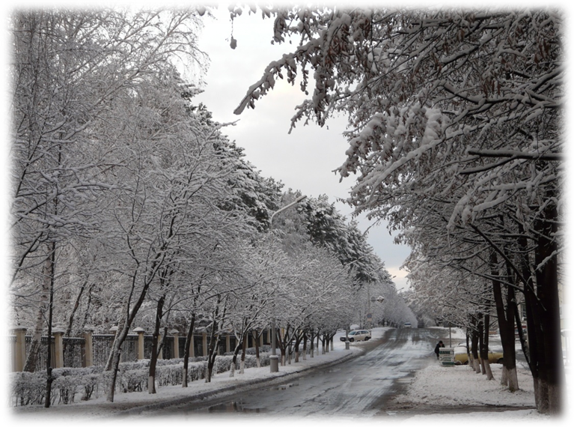
А по утрам тропинки на мерцающем ковре.
И тишиной окутывает город,
Когда под вечер хлопья полетят;
И всё звенит, когда бушует холод,
А больше всех снег радует ребят!
Они коньки хватают, санки, лыжи,
Летят, смеясь, с высоток Горнолыжки
И, на катке, на стадионе «Труд»,
Рисуя вензеля, в коньках снуют.
Зимой наш город Ёлки украшают:
У ГХК олени в огоньках сияют,
Есть мишка праздничный, и даже снеговик…
Фотографировать всех житель тут привык.
Потом стирает белый цвет весна,
И наше озеро освободится ото сна.

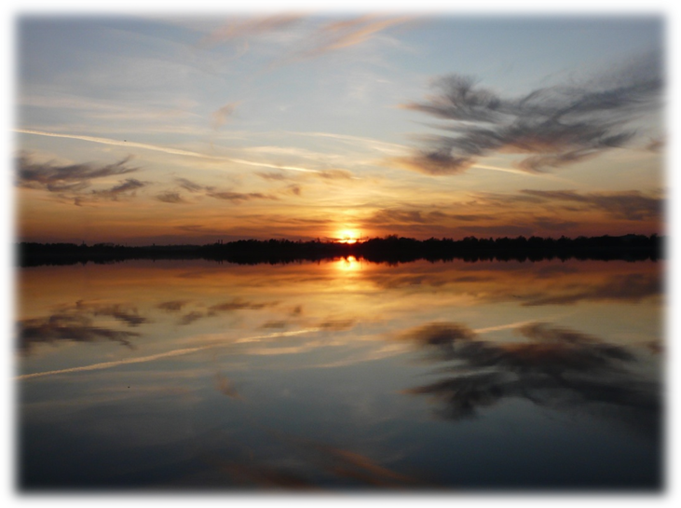

В апреле верба нежно зацветёт,
Подснежник кто-то девушке сорвёт.
Наш город станет снова молодой
С зелёной новоявленной листвой!
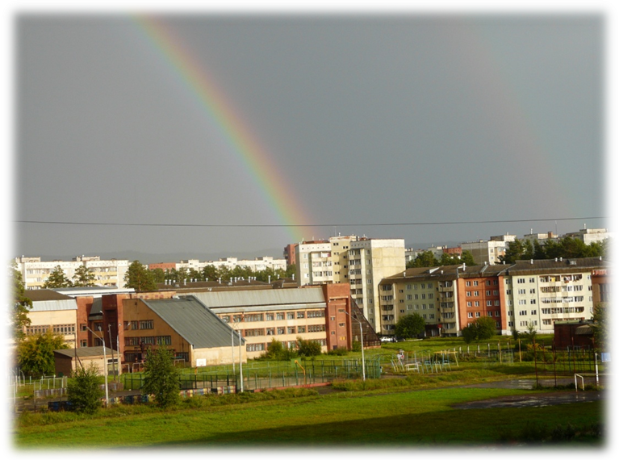
Зелёный цвет разбавит пёстро лето.
В благоуханье клумб оно одето;
Такие разные узоры из цветов,
Здесь чувствуются руки мастеров.
Фонтаны бьют и в парке, и у ЗАГСа.

С детьми все отдыхом тут любят наслаждаться.
Мужчины летом к озеру идут,
Улов свой с гордостью потом домой несут.
Так лето очень быстро пролетает,
В наш город осень с золотом вступает.
Берёзки вмиг она преобразит,
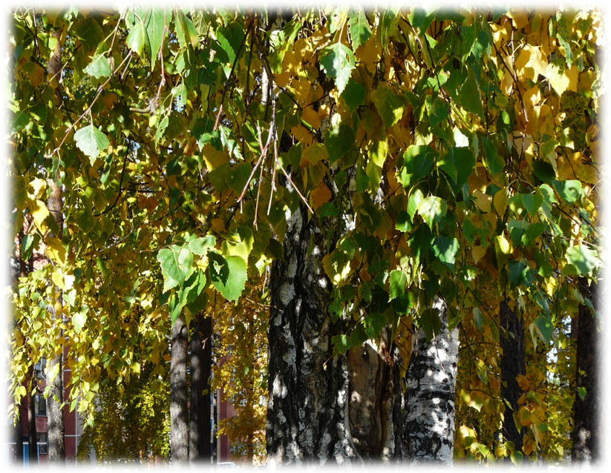
На Парковой с багрянцем пошалит,
Листву подкинет под ноги шуршать,
И птиц на юг заставит улетать.
Наш город необычной красоты,
Но иногда её не замечаем мы.
Любите и цените, где живёте,
В чужом краю такого не найдёте!!!

Автор: О.А. Верстакова.

